Объединение «Бумажный мир игрушек»

Группа № 2, II год обучения

Тема дистанционного занятия № 21, поделка для детей из картонной втулки «Обезьянка»
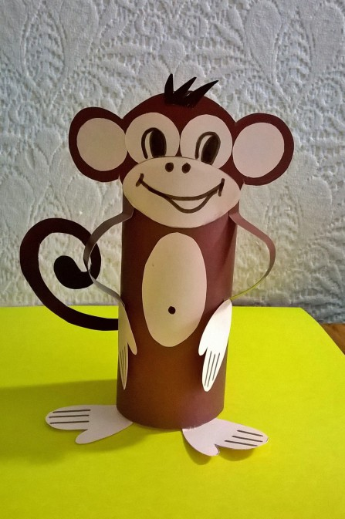

Творить можно из всего, что находится под рукой. Поделки из обычных втулок от туалетной бумаги своими руками — отличное тому подтверждение. Изделия изготавливаются легко, не предусматривают затрат на расходные материалы, получаются очень оригинальные.
Каждому приятно получить подарок, сделанный руками ребенка. Делается подарок он очень просто.
Приготовить втулки от туалетной бумаги, коричневый картон, коричневую и желтую бумагу, клей, ножницы, фломастеры.

Сделать шаблоны для вырезания головы, мордочки, ушей, глаз, пузика, ладошек и хвоста.
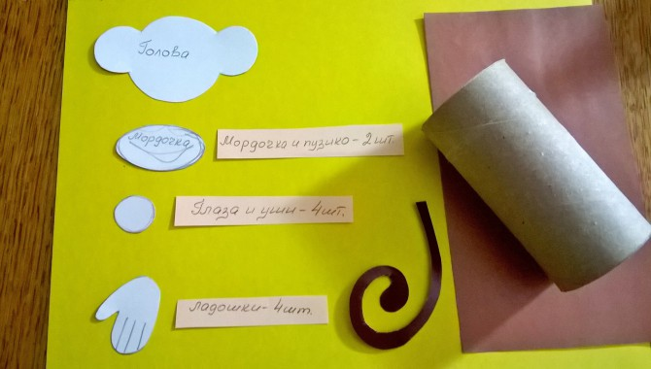
Глаза, мордочка и пузико, ладошки вырезаются из бумаги, сложенной гармошкой.
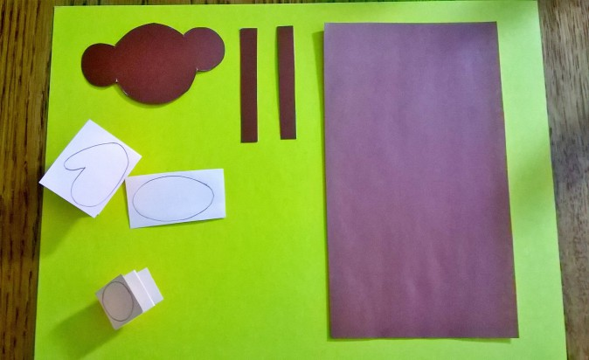

Приклеиваем детали
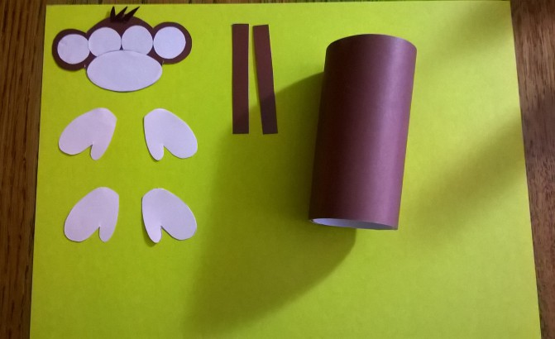
Рисуем симпатичные глазки и улыбающийся ротик.
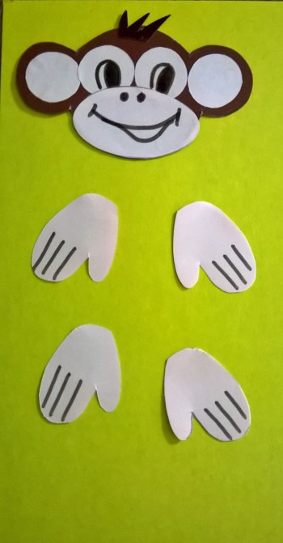
Склеиваем все детали Обезьянка, готова!
Дети с легкостью изготовят эту симпатяшку, для родителей и друзей.

